ПЕРЕЧИТЫВАЯ ТЮТЧЕВА

1, 45. Θ. Тютчев (1803-73)  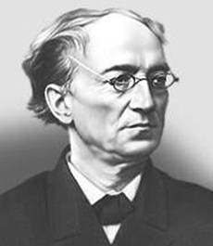 | 5. Pieter Saenredam, Интерьер Новой Кирхи в Хаарлеме  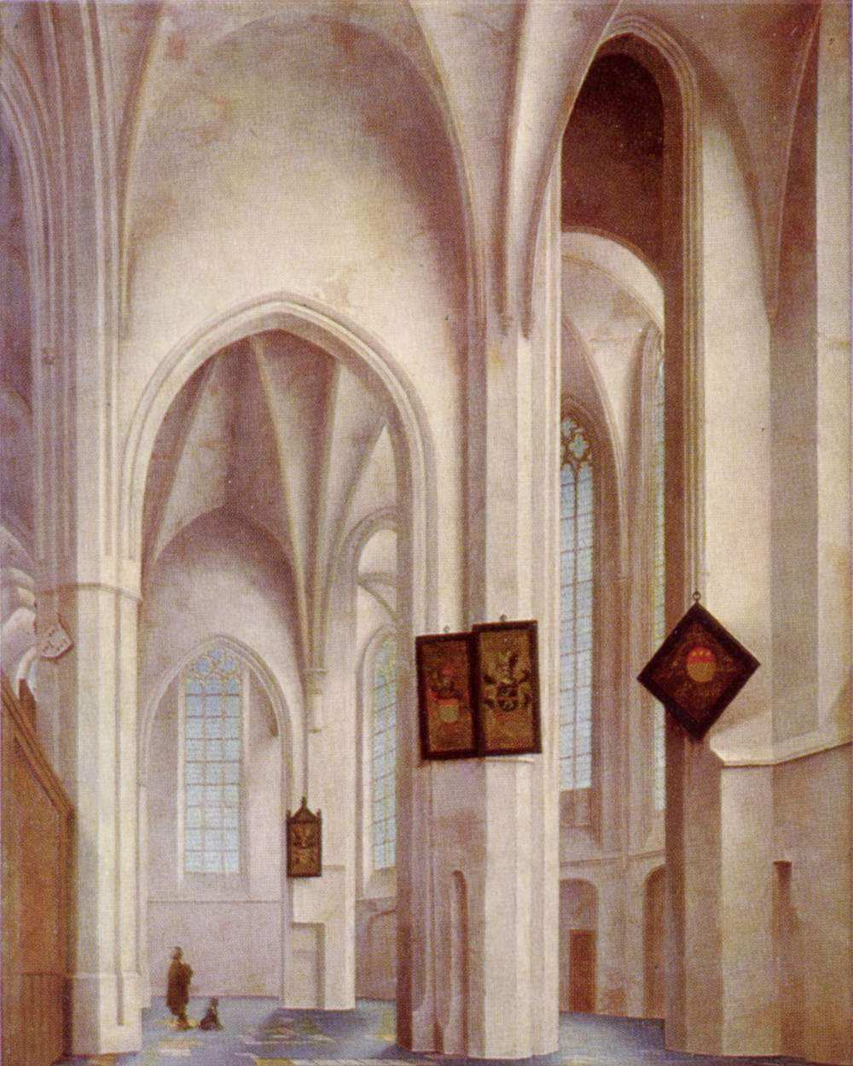
8. Тютчев (современный рисунок)  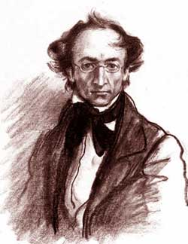 | 12. Елена Денисьева  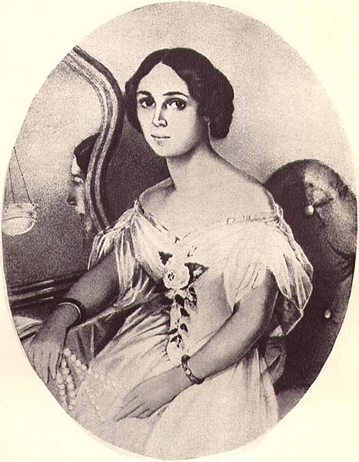
16. Вид усадьбы Тютчевых Овстуг  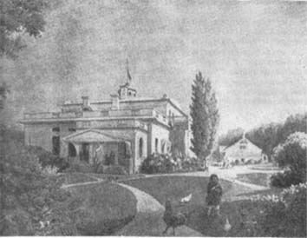 | - Амалия Крюденер (фон Лерхенфельд)  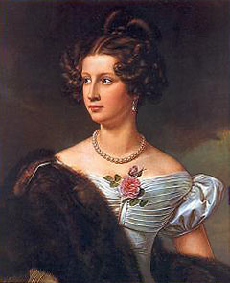
- Элеонора Тютчева (Петерсен)  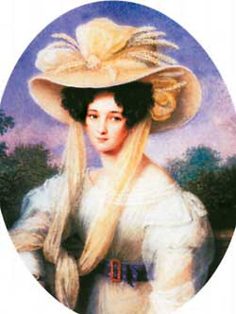 | - Эрнестина Тютчева (Дёрнберг)  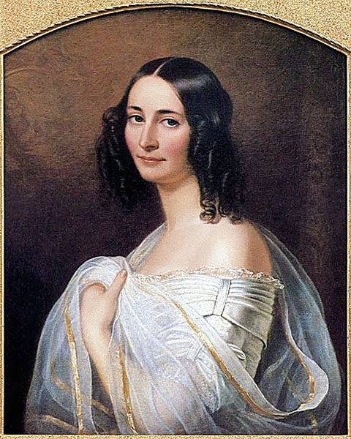
- Тютчев, рис. И. Рехберга  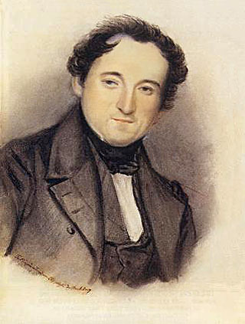 | - Тютчев, дагерротип (1841-44?)  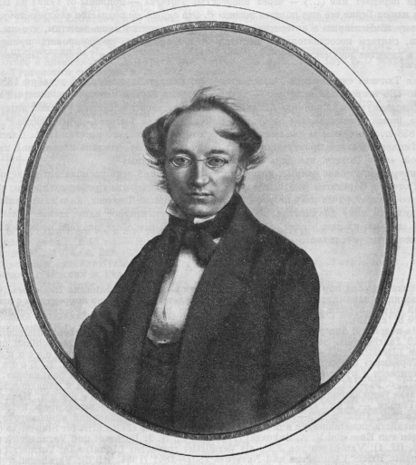
32. А. Остроумова-Лебедева. Исаакиевский собор в зимнем тумане  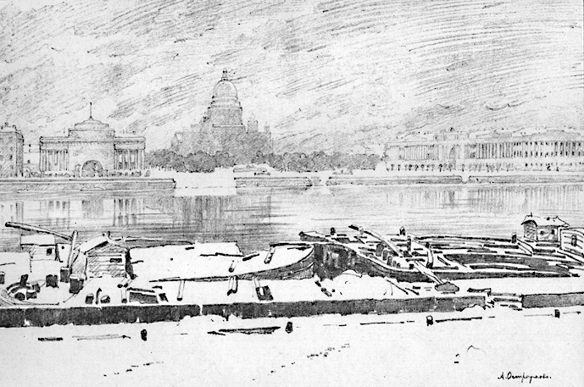 | 36. Тютчев, с фото Левицкого, 1856  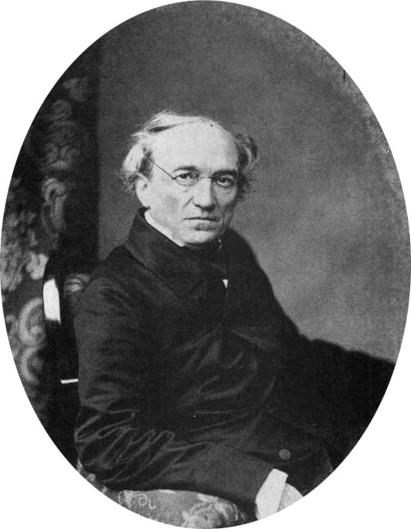
40. Н. Устинов, Тютчев в Овстуге  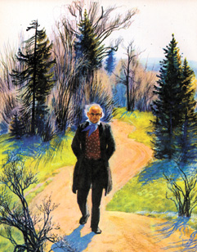 | - Тютчев. С фото Левицкого, 1860-е  